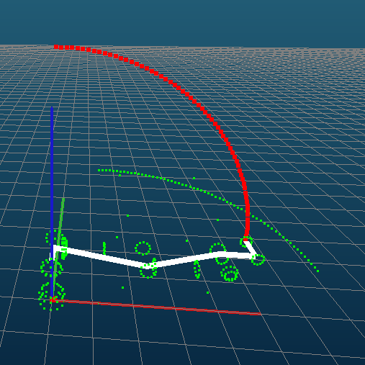
Конфигурация манипулятора 1:
Распределение центра масс относительно системы координат выходного фланца манипулятора:

При движении 2 двигателя со скоростью 1.12 рад/с и ускорением 2 рад/с^2, что примерно равно 1 м/с на фланце.

Вектор центра масс груза (x, y, z) | Момент 1,  Н | Момент 2,  Н | Момент 3,  Н | Момент 4,  Н | Момент 5,  Н | Момент 6,  Н
(300, 0, 0) | 1.7 | -93.54 | -44.78 | -12.8 | 7.5 | -0.59
(0, 300, 0) | 1.7 | -107.67 | -59.91 | -27.93 | 7.5 | -15.73
(0, 0, 300) | 1.7 | -92.38 | -44.62 | -12.64 | 22.78 | 0.44
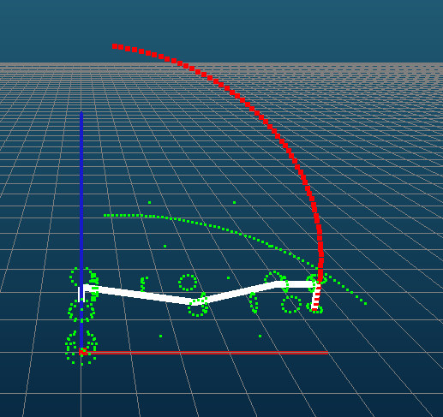

Вектор центра масс груза (x, y, z) | Момент 1,  Н | Момент 2,  Н | Момент 3,  Н | Момент 4,  Н | Момент 5,  Н | Момент 6,  Н
(300, 0, 0) | -3.3 | -91.5 | -43.76 | -11.8 | 17.45 | 0.13
(0, 300, 0) | -3.3 | -106.8 | -59.05 | -27.08 | 2.15 | 0.13
(0, 0, 300) | -3.3 | -91.5 | -43.76 | -11.8 | 2.15 | 0.13
Моменты с учетом новых масс.
Распределение центра масс относительно системы координат выходного фланца манипулятора:

При движении 2 двигателя со скоростью 1.12 рад/с и ускорением 2 рад/с^2, что примерно равно 1 м/с на фланце.

Вектор центра масс груза (x, y, z) | Момент 1,  Н | Момент 2,  Н | Момент 3,  Н | Момент 4,  Н | Момент 5,  Н | Момент 6,  Н
(300, 0, 0) | 1,03 | 128,17 | 60,80 | 15,88 | 7,90 | 0,80
(0, 300, 0) | 1,03 | 143,61 | 76,25 | 31,33 | 7,90 | 16,24
(0, 0, 300) | 1,03 | 128,17 | 60,80 | 15,88 | 23,34 | 0,80
(100, 0, 0) | 1,03 | 128,17 | 60,80 | 15,88 | 7,90 | 0,80
(0, 100, 0) | 1,03 | 133,32 | 65,95 | 21,03 | 7,90 | 5,95
(0, 0, 100) | 1,03 | 128,17 | 60,80 | 15,88 | 13,04 | 0,80

Вектор центра масс груза (x, y, z) | Момент 1,  Н | Момент 2,  Н | Момент 3,  Н | Момент 4,  Н | Момент 5,  Н | Момент 6,  Н
(300, 0, 0) | 0,03 | 126,65 | 59,28 | 14,36 | 19,20 | 0,23
(0, 300, 0) | 0,03 | 142,09 | 74,73 | 29,81 | 3,75 | 0,23
(0, 0, 300) | 0,03 | 126,65 | 59,28 | 14,36 | 3,75 | 0,23
(100, 0, 0) | 0,03 | 126,65 | 59,28 | 14,36 | 8,9 | 0,23
(0, 100, 0) | 0,03 | 131,79 | 64,43 | 19,51 | 3,75 | 0,23
(0, 0, 100) | 0,03 | 126,65 | 59,28 | 14,36 | 3,75 | 0,23

